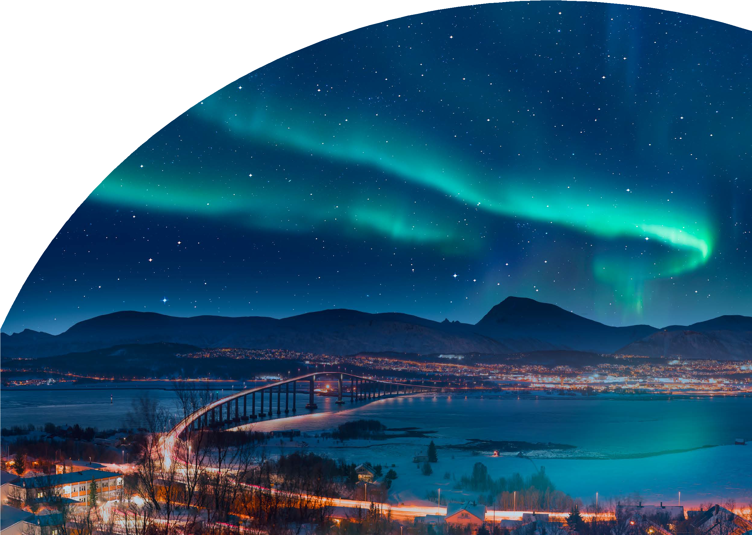
Mondo
INCLUSO
NORTHERN LIGHTS CRUISE ALLA RICERCA DELL’AURORA BOREALE DAL MARE INCONTRO CON IL POPOLO SAMI

CAPODANNO AURORA BOREALE E LOFOTEN
TROMSO - ISOLE LOFOTEN - ISOLE VESTERÅLEN - GIMSØYA SVOLVÆR - VILLAGGI DI PESCATORI
DAL 30 DICEMBRE 2024 AL 6 GENNAIO 2025
8 GIORNI | 7 NOTTI
€ 2409 p.p.

Supplemento Singola 529€ | Riduzione 3° letto adulto 250 €

LA QUOTA COMPRENDE
- Volo da Roma e Milano
- 7 notti presso gli hotel menzionati o similari in pernotto e prima colazione + 4 cene
- Trasferimento in Flybussen A/R
- Bus GT a disposizione dal 2° al 4° giorno
- Accompagnatore bilingue (italiano/spagnolo) dal 2° al 7° giorno
- Bus per visita di Tromsø
- Biglietto A/R Fjellhejsen a Tromsø
- NL Cruise a Tromsø
- Incontro con i Sami e le renne a Sortland
- Ingresso Norwegian Coastal Museum (Museo Hurtigruten)
- Ingresso al Lofotr Viking Museum alle isole Lofoten
LA QUOTA NON COMPRENDE
- Tasse aeroportuali 290€ soggette a variazione, assicurazione medico bagaglio annullamento obbligatoria 60€, eventuale tassa di soggiorno, eventuale adeguamento carburante e/o valutario, tutto quanto non espressamente indicato ne la quota comprende.

CAPODANNO AURORA BOREALE TROMSO E LOFOTEN
TROMSO - ISOLE LOFOTEN - ISOLE VESTERÅLEN - GIMSØYA - SVOLVÆR - VILLAGGI DI PESCATORI
PROGRAMMA DI VIAGGIO
Giorno 1
partenza dall’Italia e arrivo a Tromsø, trasferimento in Flybussen al centro città, con la fermata a pochi passi dall’hotel. Pernottamento. Giorno 2
Prima colazione in hotel. Incontro con il vostro accompagnatore per una visita di Tromsø. Famosa per essere diventata la “capitale” delle aurore boreali, Tromsø è una cittadina situata a 69° nord tra maestose montagne e splendidi fiordi. Durante la stagione della notte polare il sole non sorge sopra l’orizzonte per quasi 50 giorni, rendendo tutto ancora più suggestivo. Durante il giro panoramico vedrete alcuni delle attrazioni più interessanti, tra cui certamente la famosa Cattedrale Artica che è l’icona della città. È prevista la salita in funivia sulla Fjellheisen per godere di una magnifica vista dall’alto. Rientro in città e pomeriggio libero per shopping o relax. In serata, saliremo sulla nave ibrida per una Northern Lights Cruise alla ricerca dell’aurora boreale dal mare. Il capitano e le guide sanno come trovare i punti con le maggiori possibilità di vedere le luci e si navigherà in sicurezza tenendo conto delle previsioni del tempo, seguendo le luci attraverso i fiordi. Al rientro a Tromsø, ci sarà spazio per i festeggiamenti per il Capodanno godendo dell’atmosfera festosa della città, magari vedendo l’aurora boreale danzare nel cielo. Pernottamento.
Giorno 3
Prima colazione in hotel. Mattinata a disposizione per il relax dopo i festeggiamenti o per delle attività opzionali. Partenza per Harstad in bus. All’arrivo ad Harstad, trasferimento in hotel. Cena e pernottamento. La guida monitorerà l’attività delle aurore e proporrà una passeggiata in un luogo senza troppe luci qualora ci fossero buone possibilità di vedere l’aurora.
Giorno 4
Prima colazione in hotel. Al mattino si parte per Sortland, sulle isole Vesterålen, per un incontro speciale con delle renne e dove assisteremo a racconti Sámi, sarà possibile conoscere la vita del popolo locale, le loro tradizioni e l’indissolubile rapporto con le renne; ci sarà poi tempo per poter accarezzare e dar da mangiare a questi simpatici animali stando in mezzo a loro. Da Sortland ci spostiamo verso Stokmarknes per visitare il nuovo Museo dell’Hurtigruten; qui si rimarrà incantati tra le storie e le vite affascinanti di marinai, fondatori e passeggeri. Nelle lounge della DS Finmarken del 1912 e della MS Finnmarken sarà possibile vivere l’atmosfera di epoche diverse mentre visiterete il ponte, la cucina, la sala macchine, le vecchie cabine e altro ancora. L’importanza dell’Hurtigruten per la costa norvegese è ben spiegata durante la visita di questo spettacolare museo. Al termine della visita, rientro a Sortland. Cena e pernottamento. La guida monitorerà l’attività delle aurore e proporrà una passeggiata in un luogo senza troppe luci qualora ci fossero buone possibilità di vedere l’aurora.
Giorno 5
Prima colazione in hotel. Partenza alla volta delle meravigliose isole Lofoten attraverso una strada davvero panoramica. La luce dell’artico si manifesta in tutti i suoi colori fino al calare del sole, dove poi inizia lo spettacolo dell’aurora boreale. Si inizia la visita dell’arcipelago con la parte settentrionale: verrà visitata Gimsøya con le sue splendide spiagge e poi altri posti di rara bellezza tra i quali spicca sicuramente Henningsvær, nota per essere il centro di pescatori più vasto dell’intera regione che offre la possibilità, grazie ai bar e ristoranti formati da edifici del tutto tradizionali e posizionati direttamente sul mare, di godere di un’imperdibile vista sul porto e sull’intero villaggio. Arriveremo a Svolvær, la cittadina più importante dell’arcipelago, punto di attracco dell’Hurtigruten e di partenza per molte escursioni in mare. Cena e pernottamento in hotel. In serata possibilità di partecipare all’escursione “caccia all’aurora alle Lofoten” con bus e guida.
Giorno 6
Prima colazione in hotel. Partenza alla volta della parte Sud delle Lofoten. Giornata dedicata alla scoperta della parte sud dell’arcipelago delle Lofoten, meraviglia della natura dove il paesaggio sembra surreale. Le montagne alte e scoscese si tuffano letteralmente nell’acqua scolpendo profili unici e indimenticabili. Sono previste varie soste tra cui spiccano i villaggi di Å e Reine, piccoli villaggi di pescatori con uno charme incomparabile, oltre ad una sosta fotografica alla meravigliosa spiaggia bianca di Ramberg. Cena e pernottamento in hotel.
Giorno 7
Prima colazione in hotel. Per chi vuole sarà possibile partecipare ad un entusiasmante giro in gommone (RIB boat) per visitare il maestoso Trollfjorden e vedere delle aquile di mare (attività opzionale). Altrimenti la guida proseguirà la visita delle Lofoten con altri punti panoramici. Partenza per Harstad, arrivo nel pomeriggio e trasferimento in hotel. Pernottamento. La guida monitorerà l’attività delle aurore e proporrà una passeggiata in un luogo senza troppe luci qualora ci fossero buone possibilità di vedere l’aurora.
Giorno 8
Prima colazione in hotel. Trasferimento in Flybussen all’aeroporto di Evenes. Partenza per l’Italia

*** l’ordine delle visite potrà essere cambiato per esigenze organizzative senza modificare i contenuti del programma
Hotel Previsti o Similari: THON POLAR TROMSØ QUALITY HARSTAD SCANDIC SORTLAND THON LOFOTEN

